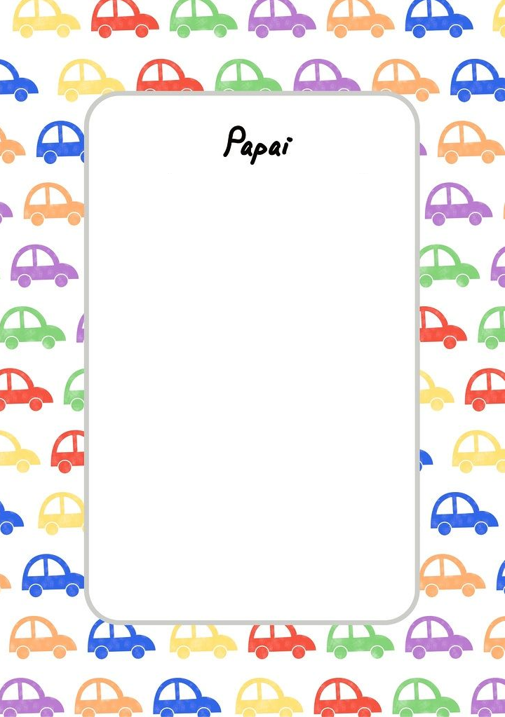

MEU EXEMPLO

Quem disse que por de trás daquela barba que nos arranha o rosto não tem um coração moleque querendo brincar?

Quem disse que por detrás daquela voz grossa não tem um menino criativo querendo falar?

Quem foi que falou que aquelas mãos grandes não sabem fazer carinho se o filho chorar?

Quem foi que pensou, que aqueles pés enormes, não deslizam suaves na calada da noite, para o sono do filho velar?

Quem é que achou que no fundo do peito largo e viril não tem um coração de pudim, quando o filho amado, com um sorriso largo se põe a chamar?

Quem foi que determinou que aquele coroa, de cabelos brancos não sabe da vida para querer me ensinar?

Pai, você me escolheu filho, eu te fiz exemplo!

Feliz Dia dos pais,TE AMO!!